ПРИЛОЖЕНИЕ 1
Картотека дидактических игр по развитию всех компонентов устной речи дошкольников с помощью дидактического материала «Логические блоки Дьенеша»
в соответствии с возрастными требованиями ООП ДО учреждения
№ п/п | Название дидактичес-кой игры | Задачи, возраст детей
 |  | 3-4 года | 4-5 лет | 5-7 лет
1. | «Чудесный мешочек» | - Расширять и активизировать словарный запас детей – слова круг, треугольник квадрат, большой-маленький.  - Учить отчетливо произносить слова и короткие фразы.  - Продолжать учить детей согласовывать прилагательные с существительными в роде, числе и падеже.  - Развивать диалогическую форму речи. Обучать умению вести диалог с педагогом: слушать и понимать заданный вопрос, понятно отвечать на него, не перебивая взрослого. | - Во время игр выслушивать ответы детей, дополнять, помогать строить свои высказывания логично и понятно.  - Активизировать в речи детей название материала, из которого сделаны фигуры.  - Совершенствовать отчетливое произнесение слов и словосочетаний.  - Продолжать формировать у детей умение согласовывать слова в предложении.  - Учить детей рассказывать: описывать предмет. | - Упражнять в подборе существительных к прилагательному (красный – круг, квадрат, прямоугольник и т.д., но красная – фигура), в подборе слов с противоположным значением (большой – маленький, толстый – тонкий).  - Совершенствовать умение использовать разные части речи.  - Знакомить со способом образования слов (три угла – треугольник).  - Совершенствовать диалогическую форму речи.  - Развивать монологическую речь.  - Продолжать упражнять детей в согласовании слов в предложении.  - Формировать умение вести диалог между воспитателем и ребенком, между детьми.
2. | «Клад» | - Расширять и активизировать словарный запас детей – слова круг, треугольник квадрат, большой-маленький.  - Продолжать учить детей внятно произносить в словах гласные (а, у, и, о, э) и согласные звуки: т-д-к-г. Учить различать цвет фигур.  - Учить употреблять существительные с предлогами (в, на, под, за, около) | - Закреплять правильное произношение гласных и согласных звуков, отрабатывать произношение шипящих, свистящих и сонорных звуков (р, л).  - Учить использовать в речи предлоги.  - Совершенствовать дилогическую речь: понятно отвечать на вопросы и задавать их. | - Продолжать правильно использовать предлоги в речи.  - Закреплять правильное, отчетливое произнесение звуков.
3. | «Третий лишний», «Четвертый лишний» | - Расширять и активизировать словарный запас детей – слова круг, треугольник квадрат, большой-маленький.  - Учить детей просить о помощи сверстников и взрослых, или самим предлагать свою помощь.  - Учить различать цвет фигур.  - Помогать получать из нераспространенных предложений – распространенные.  - Помогать доброжелательно общаться друг с другом. | - Во время игр выслушивать ответы детей, дополнять, помогать строить свои высказывания логично и понятно.  - Продолжать учить детей определять и называть местоположение фигур (слева, справа, рядом, около, между).  - Закреплять правильное произношение гласных и согласных звуков.  - Побуждать детей активно употреблять в речи простейшие виды сложносочиненных и сложноподчиненных предложений.  - Совершенствовать дилогическую речь: учить участвовать в беседе, понятно отвечать на вопросы и задавать их. | - Во время игр учить детей решать спорные вопросы с помощью речи: убеждать, доказывать, объяснять.  - Продолжать формировать во время игр отстаивать свою точку зрения, помогать детям более точно выражать свои мысли.  - Закреплять правильное, отчетливое произнесение звуков.  - Совершенствовать диалогическую форму речи.  - Поощрять попытки высказывать свою точку зрения, согласие или несогласие с ответом товарища.  - Продолжать совершенствовать монологическую формы речи.  - Формировать умение вести диалог между воспитателем и ребенком, между детьми.  - Продолжать упражнять детей в согласовании слов в предложении.
4. | «Подбери по форме, цвету, размеру» | - Расширять и активизировать словарный запас детей – слова круг, треугольник квадрат, большой-маленький.  - Учить детей просить о помощи сверстников и взрослых, или самим предлагать свою помощь.  - Помогать получать из нераспространенных предложений – распространенные.  - Помогать доброжелательно общаться друг с другом. Формировать потребность делиться своими впечатлениями с воспитателем и родителями. | - Во время игр выслушивать ответы детей, дополнять, помогать строить свои высказывания логично и понятно.  - Побуждать детей активно употреблять в речи простейшие виды сложносочиненных и сложноподчиненных предложений.  - Совершенствовать дилогическую речь: учить участвовать в беседе, понятно отвечать на вопросы и задавать их. | - Во время игр учить детей решать спорные вопросы с помощью речи: убеждать, доказывать, объяснять.  - Продолжать формировать во время игр отстаивать свою точку зрения, помогать детям более точно выражать свои мысли.  - Упражнять в подборе существительных к прилагательному (красный – круг, квадрат, прямоугольник и т.д., но красная – фигура), в подборе слов с противоположным значением (большой – маленький)
5. | «Составь картину» | - Учить детей просить о помощи сверстников и взрослых, или самим предлагать свою помощь.  - Расширять и активизировать словарный запас детей – слова круг, треугольник квадрат, большой-маленький.  - Учить отчетливо произносить слова и короткие фразы.  - Продолжать учить детей согласовывать прилагательные с существительными в роде, числе и падеже.  - Развивать диалогическую форму речи.  Обучать умению вести диалог с педагогом: слушать и понимать заданный вопрос, понятно отвечать на него, не перебивая взрослого.  - Помогать доброжелательно общаться друг с другом. | - Во время игр выслушивать ответы детей, дополнять, помогать строить свои высказывания логично и понятно.  - Совершенствовать отчетливое произнесение слов и словосочетаний.  - Продолжать формировать у детей умение согласовывать слова в предложении.  - Учить детей рассказывать: упражнять в составлении рассказов по картине, созданной ребенком с помощью блоков Дьенеша. | - Совершенствовать умение использовать разные части речи.  - Развивать монологическую речь.  - Продолжать упражнять детей в согласовании слов в предложении.  - Совершенствовать умение составлять рассказы о предметах, о содержании картины.  - Помогать детям более точно выражать свои мысли.
6. | «Игры с одним, двумя и тремя обручами» (в зависимости от возраста детей) | - Учить детей просить о помощи сверстников и взрослых, или самим предлагать свою помощь.  - Учить называть местоположение фигур.  - Учить различать цвет фигур.  - Учить употреблять существительные с предлогами.  - Помогать детям употреблять в речи имена существительные в форме ед. и мн. числа (круг – круги). Форму мн. числа существительных в род. падеже (треугольников, квадратов).  - Помогать получать из нераспространенных предложений – распространенные.  - Помогать доброжелательно общаться друг с другом.  - Формировать потребность делиться своими впечатлениями с воспитателем и родителями. | - Во время игр выслушивать ответы детей, дополнять, помогать строить свои высказывания логично и понятно.  - Совершенствовать отчетливое произнесение слов и словосочетаний.  - Продолжать формировать у детей умение согласовывать слова в предложении.  - Учить использовать в речи прилагательные, наречия, предлоги.  - Побуждать детей активно употреблять в речи простейшие виды сложносочиненных и сложноподчиненных предложений.  - Совершенствовать дилогическую речь: учить участвовать в беседе, понятно отвечать на вопросы и задавать их. | - Во время игр учить детей решать спорные вопросы с помощью речи: убеждать, доказывать, объяснять.  - Продолжать формировать во время игр отстаивать свою точку зрения, помогать детям более точно выражать свои мысли.  - Упражнять в подборе существительных к прилагательному (красный – круг, квадрат, прямоугольник и т.д., но красная – фигура), в подборе слов с противоположным значением (большой – маленький)  - Продолжать упражнять детей в согласовании слов в предложении. Помогать правильно строить сложноподчиненные предложения, использовать языковые средства для соединения их частей (чтобы, когда, потому что, если, если бы).  - Продолжать совершенствовать диалогическую и монологическую формы речи. Формировать умение вести диалог между воспитателем и ребенком, между детьми.
7. | «Рассели жильцов» | - | - | - Продолжать формировать во время игр отстаивать свою точку зрения, помогать детям более точно выражать свои мысли.  - Продолжать упражнять детей в согласовании слов в предложении.  - Помогать правильно строить сложноподчиненные предложения, использовать языковые средства для соединения их частей (чтобы, когда, потому что, если, если бы)
8. | «Расскажи сказку» | - | - Учить рассказывать сказки с помощью блоков Дьенеша.  - Продолжать правильно использовать предлоги в речи.  - Побуждать детей активно употреблять в речи простейшие виды сложносочиненных и сложноподчиненных предложений. | - Помогать осваивать выразительные средства языка.  - Продолжать упражнять детей в согласовании слов в предложении.  - Развивать монологическую речь.  - Учить связно и последовательно пересказывать сказки, пользуясь блоками (блок – это какой-либо герой сказки).
9. | «Какой звук спрятался», «Место звука в слове» | - | - | - Продолжать развивать фонематический слух. Учить определять место звука в слове (начало, конец, середина) (обозначать звук блоком).  - Учить находить слова с заданным звуком в предложении.
10. | «Дорога к домику» | - | - Учить различать цвет фигур. | - Продолжать формировать во время игр отстаивать свою точку зрения, помогать детям более точно выражать свои мысли.  - Продолжать правильно использовать предлоги в речи.  - Помогать правильно строить сложноподчиненные предложения, использовать языковые средства для соединения их частей (чтобы, когда, потому что, если, если бы).
11. | «Сколько слов в предложении» | - | - | - Упражнять в членении простых предложений на слова, обозначая блоками Дьенеша.
12. | «Волшебный кубик» | - Расширять и активизировать словарный запас детей – слова круг, треугольник квадрат, большой-маленький.  - Учить детей просить о помощи сверстников и взрослых, или самим предлагать свою помощь.  - Помогать получать из нераспространенных предложений – распространенные.  - Помогать доброжелательно общаться друг с другом. | - Во время игр выслушивать ответы детей, дополнять, помогать строить свои высказывания логично и понятно.  - Побуждать детей активно употреблять в речи простейшие виды сложносочиненных и сложноподчиненных предложений.  - Совершенствовать дилогическую речь: учить участвовать в беседе, понятно отвечать на вопросы и задавать их. | - Во время игр учить детей решать спорные вопросы с помощью речи: убеждать, доказывать, объяснять.  - Продолжать формировать во время игр отстаивать свою точку зрения, помогать детям более точно выражать свои мысли.  - Закреплять правильное, отчетливое произнесение звуков.  - Совершенствовать диалогическую форму речи.  - Поощрять попытки высказывать свою точку зрения, согласие или несогласие с ответом товарища.  - Продолжать совершенствовать монологическую формы речи.

Перспективный план дидактических игр для детей 5-7 лет с логическими блоками Дьенеша
Недели | Название д/и | Цель
Сентябрь
1-2 | Знакомство с блоками Дьенеша. Д/и «Найдите, такую же фигуру, как эта по цвету (форме, размеру), объясни свой выбор» (с показом, без показа). | Знакомить с логическими блоками.  Упражнять в подборе существительных к прилагательному (красный – круг, квадрат, прямоугольник и т.д., но красная – фигура), в подборе слов с противоположным значением (большой – маленький, толстый – тонкий)
3-4 | Д/и «Чудесный мешочек».  Д/и «Расскажи, что изменилось». | Учить детей находить геометрические фигуры наощупь, описывать фигуру по нескольким признакам (форма, размер).  Развитие у детей связной речи, умения отстаивать свою точку зрения.
Октябрь
1-2 | Д/и «Найди и опиши не такую».  Д/и «4-й лишний». | Продолжать знакомить с логическими блоками.  Развитие умения отвечать на вопросы, рассуждать – развивать связную речь. Продолжать учить детей определять и называть местоположение фигур (слева, справа, рядом, около, между).
3-4 | Д/и «Продолжи ряд». | Способствовать развитию умения комментировать все свои действия.
 | Ноябрь
1-2 | Д/и «Найди пару». | Развивать связную речь, умение делать выводы, объяснять.
3-4 | Д/и «Второй ряд». | Развивать умение делать выводы, развивать связную речь, умение находить и объяснять закономерности.
Декабрь
1-2 | Д/и «Клад».  Д/и «Игра с одним обручем». | Развивать связную речь, умение использовать в речи предлоги, умение задавать вопросы.  Развитие умения группировать предметы по признакам их соотнесенности – понимание обобщающего значения слов по одному признаку (круги, квадраты и т.д., красные, синие и т.д.)  При формировании представлений о множестве показать детям изменение имен существительных по числам (прямоугольник – прямоугольники и т.д.).
3-4 | Д/и «Чего не хватает».  Д/и «Игра с двумя обручами» | Развитие умения высказывать свою точку зрения, согласие или несогласие с ответом товарища  Развитие умения группировать предметы по признакам их соотнесенности – понимание обобщающего значения слов по двум признакам (красные квадраты, синие круги и т.д.)  Развивать умение изменять имена существительные по числам.
Январь
2 | Знакомство с карточками с изображенными свойствами.  Д/и «Кто быстрее найдет». | Познакомить детей с карточками с изображенными свойствами блоков.  Учить «читать» карточки с символами (1 признак), объяснять свой выбор.
3-4 | Д/и «Заселим в домики» (2 признака) | Учить детей «читать» карточки с символами (2 признака), объяснять свой выбор.
Февраль
1-2 | Знакомство с отрицанием свойств.  Д/и «Дорога к дому». | Знакомить детей с знаками – отрицания свойств.  Учить детей определять свойства блоков по карточкам – символам (так же и отрицание свойств).  Развивать связную речь, умение ориентироваться на плоскости, оперировать наречиями – направо, налево, прямо и т.д.
3-4 | Д/и «Художник» | Развивать умение составлять рассказ по картине, созданной ребенком с помощью блоков Дьенеша.
Март
1-2 | Д/и «Кто хозяин». | Закрепить умение определять свойства блоков по карточкам. Развивать связную речь при ответах на вопросы.
3-4 | Д/и «Игра с двумя обручами». | Развивать связную речь. Развитие умения группировать предметы по признакам их соотнесенности – понимание обобщающего значения слов по трем признакам (красные большие квадраты, синие маленькие круги и т.д.)  Закреплять умение изменять имена существительные по числам.
Апрель
1-2 | Д/и «Заселим в домики» (3 признака) | Учить детей «читать» карточки с символами (2 признака), объяснять свой выбор.
3-4 | Д/и «Дорога к дому». | Закреплять умение определять свойства блоков по карточкам. Продолжать развивать связную речь, умение ориентироваться на плоскости, оперировать наречиями – направо, налево, прямо и т.д.
Май
1-2 | Д/и «Чудесный мешочек». | Продолжать учить детей находить геометрические фигуры наощупь, описывать фигуру по нескольким признакам (форма, размер, толщина).
3-4 | Д/и «Художник». | Продолжать упражнять детей в составлении рассказов по картине, созданной ребенком с помощью блоков Дьенеша.

ПРИЛОЖЕНИЕ 2
Авторский вариант игры с обручами
На примере игры «Один обруч» (младшая группа), «Два обруча» (средняя и старшая группа), «Три обруча» (подготовительная группа) мы проследим, как помогают логические блоки Дьенеша развивать речь детей дошкольного возраста.
Если рассматривать развивающую речевую среду, то во время этой игры дети 3-5 лет учатся просить о помощи сверстников и взрослых, или сами предлагают свою помощь. Учатся выслушивать ответы детей, дополнять, помогать строить свои высказывания логично и понятно. В более старшем возрасте (дети 5-7 лет) учатся решать спорные вопросы с помощью речи: убеждать, доказывать, объяснять; формируется умение во время игр отстаивать свою точку зрения, более точно выражать свои мысли.
Для формирования словаря во время игр с обручами расширяется и активизируется словарный запас детей – это слова круг, треугольник квадрат, большой-маленький. Учатся называть местоположение фигур (за книгой, под столом и т.д.), различать цвет фигур, особенности их поверхности. Активизируется в речи детей название материала, из которого сделаны фигуры. Продолжают учится определять и называть местоположение фигур (слева, справа, рядом, около, между). Учатся использовать в речи прилагательные, наречия, предлоги. Дети упражняются в подборе существительных к прилагательному (красный – круг, квадрат, прямоугольник и т.д., но красная – фигура), в подборе слов с противоположным значением (большой – маленький, толстый – тонкий). Совершенствуется умение использовать разные части речи.
Для развития звуковой культуры речи дети учатся отчетливо произносить слова, словосочетания и короткие фразы.
Грамматический строй речи также развивается при игре с блоками в «Обручи» - дети 3-5 лет продолжают учится согласовывать прилагательные с существительными в роде, числе и падеже, употреблять существительные с предлогами (в, на, под, за, около). Эти игры помогают детям употреблять в речи имена существительные в форме ед. и мн. числа (круг – круги), форму мн. числа существительных в родительном падеже (треугольников, квадратов). Позже дети 5-7 лет учатся составлять по образцу простые и сложные предложения, правильно строить сложноподчиненные предложения, использовать языковые средства для соединения их частей (чтобы, когда, потому что, если, если бы).
Игры с блоками «Обручи» способствуют развитию связной речи - развивается диалогическая форма речи. Дети 3-5 лет учатся умению вести диалог с педагогом: слушать и понимать заданный вопрос, понятно отвечать на него, не перебивая взрослого, задавать вопросы. Учатся рассказывать - описывать блоки. У детей 5-7 летнего возраста развивается умение поддерживать беседу, совершенствуется диалогическая форма речи, формируется умение вести диалог между воспитателем и ребенком, между детьми. Дети учатся высказывать свою точку зрения, согласие или несогласие с ответом товарища.
Итак, мы видим на примере только одной игры, что с помощью блоков Дьенеша у детей развиваются все компоненты устной речи – словарь, звуковая культура, грамматический строй и связная речь.

ПРИЛОЖЕНИЕ 3
Модифицированный вариант игры с обручами
В связи с тем, что у детей уже сформировано четкое представление о внешней и внутренней области по отношению к некоторой замкнутой линии, им предлагаются другие варианты игр с обручами.
В рамках темы недели «Что нам осень подарила» организуется игра с одним обручем «Овощи – фрукты», в ходе которой дети учатся понимать обобщающие слова. Детям предлагается набор картинок по теме. Они располагают их в соответствии с заданием воспитателя: «Внутри обруча должны находится все картинки, на которых изображены овощи, а вне обруча - все остальные». После выполнения задания детям задавались вопросы: «Какие картинки лежат вне обруча? Какие картинки лежат внутри обруча?» Важно, что свойство картинок вне обруча определяется через свойство тех, которые лежат внутри. При повторении игры дети сами могли выбирать какие картинки положить внутри, вне, а потом друг у друга определяли одним обобщающим словом картинки внутри обруча.
Для совершенствования фонематического слуха предложена игра с двумя обручами «Найди звук» - дети учатся находить заданный звук в словах. Детям предлагается набор картинок со звуками «к»- и «с»- и два обруча. На первом этапе детям предлагается просто разложить картинки в обруч с соответствующим звуком. На втором этапе игра усложнялась, тем, что в пересечении обручей необходимо положить картинки, в названии которых есть оба звука.
В рамках темы «На деревья, на лужок, тихо падает снежок» для развития умения правильно строить сложноподчинённые предложения в игре с тремя последовательно пересечёнными обручами детям предлагается разложить картинки, на которых изображены головные уборы, разная одежда и картинки про зиму. Таким образом, в пересечении обручей окажутся зимние головные уборы, зимняя одежда.
ПРИЛОЖЕНИЕ 4
Сказка «Как геометрические фигуры город строили»
В одной волшебной стране под названием Математика, жили геометрические фигуры. Они, очень любили трудиться, и у каждого было любимое дело.
Круг любил, свой яблочный сад, где он выращивал сладкие, сочные яблоки, а по вечерам сидел на веранде и пил чай с яблочным вареньем, он мечтал о том как было –бы хорошо построить город для зверей сделанных из геометрических фигур.
Рядом с кругом жил Прямоугольник, он очень любил цветы. Каждое утро, поливая цветы, Прямоугольник любовался их красотой, а вечером ходил к Кругу в гости пить чай.
Однажды Круг решил рассказать о своей мечте другу. Прямоугольнику очень понравилась идея, и они рассказали о ней Квадрату и Треугольнику. Все геометрические фигуры решили приступить не медленно к работе. Квадрат и Прямоугольник были хорошими строителями, они строили стены из кирпича, Треугольник строил крыши из черепицы, а Круг окошки. Скоро город был построен, осталось только пригласить зверей. Круг вокруг города посадил яблони, а Прямоугольник сделал красивые клумбы с цветами.
В город пришли жить разные звери: слон, сова, страус, собака. Геометрические фигуры и зверюшки подружились, и стали ходить к друг другу в гости.
ПРИЛОЖЕНИЕ 5
«Расскажи сказку»
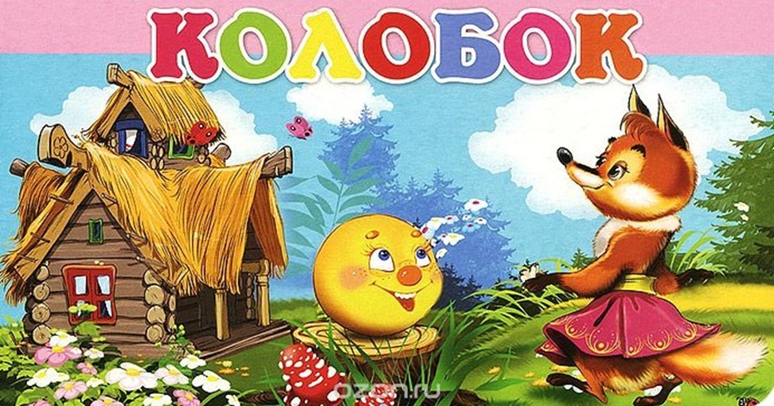
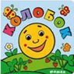

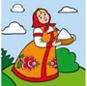

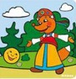
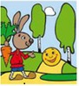

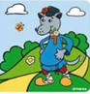

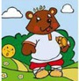

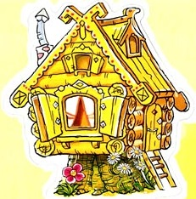

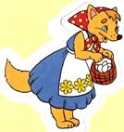

ПРИЛОЖЕНИЕ 6
Игра – сказка «В царстве блоков»
Материал: Блоки Дьенеша по одной коробке на три человека.
Задача: формирование умения придумывать свои концовки к сказкам.
Описание игры: Дети выбирают цвет для своего царства (желтый, синий, красный). Ведущий рассказывает сказку, а дети назначают блоки на роли героев, и строят из них своё царство.
«В некотором царстве, в некотором государстве жил-был царь. Он был сильный, большой, толстый и похож на прямоугольник (детям выбирают блок – большой толстый прямоугольник). У царя была царица, очень похожая на него, только тоньше (выбираем блок – большой тонкий прямоугольник). Жили они очень счастливо, и было у них двое детей, похожих на них, только маленьких (маленький толстый и тонкий прямоугольники). И вот однажды…»
Варианты: Далее сказку можно продолжить по замыслу детей или в соответствии с темой. (Пошли в лес за грибами…, Взяли домашнего питомца… и т.п.).

ПРИЛОЖЕНИЕ 7
Организованная образовательная деятельность
по познавательному развитию (ФЭМП) в старшей группе
«Игры с фиксиками: Симкой и Ноликом»
Задачи:
- Закреплять название геометрических фигур (круг, квадрат, треугольник, прямоугольник);
- Закреплять знания о цифрах от 1 до 6 (порядковый счёт);
- Развивать умение ориентироваться в пространстве (вперёд – назад, вправо-влево) и на листе бумаги (верх-низ, лево- право);
- Продолжать знакомить с логическими блоками.
- Развивать умение отвечать на вопросы, рассуждать – развивать связную речь.
- Учить детей описывать фигуру по нескольким признакам (форма, размер, толщина).
Материал и оборудование:
Раздаточный материал: квадратные листы бумаги, блоки Дьенеша, карточки с цифрами от 1 до 6 с изображением частей «Фикси-мобиля», палочки Кюизенера для выкладывания по схеме.
Дидактические средства (демонстрационный материал): куклы Симка и Нолик (из м/ф «Фиксики»); печатные карточки со схемой, знак «Фиксиков» (ладонь с тремя пальцами), мячик.
Оборудование: мультимедийный экран и проектор для презентации, аудиозапись отрывка песни из мультипликационного фильма «Фиксики», запись рингтона СМС сообщения «К телефону подойди», мобильный телефон.
Организация взаимодействия с детьми
Воспитатель обращается к детям: Здравствуйте ребята. Подходите ко мне и становитесь в круг.
Собрались все дети в круг,
Я – твой друг и ты – мой друг.
Вместе за руки возьмемся
И друг другу улыбнемся!
(Дети встают в круг, берутся за руки и смотрят друг на друга с улыбкой).
I часть. Вводная часть
Воспитатель: Ребята, сегодня мне на электронную почту пришло письмо. Давайте посмотрим, что в нем?
(Звучит отрывок песни из мультипликационного фильма «Фиксики») (Воспитатель включает компьютер. На экране – профессор Гений Евгеньевич)
II часть. Мотивация детей в деятельности (ориентирование в пространстве).
(Воспитатель читает письмо от Гения Евгеньевича) Здравствуйте, ребята. Вы меня узнали.
Дети: Да, это Гений Евгеньевич из мультфильма «Фиксики».
(Чтение письма дальше):Симка и Нолик мне рассказали, что Дим Димыч уехал с родителями к бабушке в гости, а им скучно стало, и Фиксики решили прийти к вам в детский сад и поиграть с вами.
Воспитатель: Ребята, а вы их не видели?
Дети: Нет.
Воспитатель: Ребята, неужели наши друзья заблудились в детском саду. Что же делать? Предлагаю отправиться на поиски Фиксиков, но для начала поиграем с вами в интересную игру, которая называется «Найди цифры». Вы должны найти цифры, которые спрятались здесь в зале. Сначала нам надо разделиться на две команды. Выберите себе блок. Соберитесь в команды по цвету вашей геометрической фигуры.
Каждая команда будет следовать моим указаниям и у нас все получится.
Задание 1 Игра «Найди цифры» (ориентировка в пространстве в процессе передвижения).
Цель игры: Закрепить умение передвигаться в пространстве, сохраняя направление в соответствии с указаниями воспитателя, с учетом ориентира.
Поиск цифр происходит под комментарий воспитателя: «Идите вперёд три шага, СТОП, повернитесь направо, идите вперед 1 шаг, СТОП, повернитесь налево и сделайте прямо 5 шагов».
(Вторая команда аналогично, но старт с другого местоположения).
III часть Основная (постановка цели, решение проблемных ситуаций).
Дети занимают свои места на стульях за столами своей команды.
Воспитатель: А на чем мы отправимся вы сейчас узнаете, для этого вы должны соединить все карточки по цифрам от 1 до 6.
Задание 2 Подгрупповая работа с раздаточным материалом –
Развивающая игра «Соедини карточки по порядку» (порядковый счёт от 1 до 6).
Цель игры: Закреплять навыки прямого порядкового счета от 1 до 6, соединяя карточки по порядку так, чтобы получился рисунок.
Дети самостоятельно по подгруппам выполняют задание.

Воспитатель: Что у вас получилось?
Дети: Автомобиль.
Воспитатель: Это Фикси-мобили.
Воспитатель проверяет правильность выполнения задания детьми.
Воспитатель: С этим заданием вы справились, давайте сделаем гимнастику для глаз.
Воспитатель зачитывает стихотворение.
Физминутка для глаз «Где же Фиксики?»
Надо глазкам отдых дать, будем быстро мы моргать. (Быстро моргать)
Раз, два, три, четыре, пять, будем Фиксиков искать.
Глазки пускай в потолок поглядят. (Посмотреть вверх)
Головки опустим – на стол поглядим. (Вниз)
И снова наверх – где там Фиксик бежит? (Вверх)
И по кругу поглядим.
Мы глаза закроем ладошками.
Снова глазки мы откроем, на работу их настроим.
В момент, когда дети закрывают глаза, воспитатель достает игрушку Симку и ставит ее на стол.
Встреча с «Симкой»
Воспитатель: Ребята, кто это?
Дети: Это Симка?
Воспитатель: Фиксики — это человечки, которые живут в разных приборах, вещах созданных руками человека. Вы знаете, что у Фиксиков есть вот такой знак – ручка – растопырка. Воспитатель показывает картинку с изображением знака Фиксиков.
Воспитатель: Давайте поздороваемся с Симкой по Фиксиковски.
Дети: Здравствуй, Симка! (Показать ладонь с тремя пальцами).
Симка: Здравствуйте ребята! Мы Фиксики никогда не показываемся незнакомым людям. Я не удержалась и захотела посмотреть какие Фикси-мобили у вас получился.
Воспитатель: Вот такие у нас в детском саду умные дети.
Симка: А я люблю не только чинить приборы, но и заниматься математикой. И озорнику Нолику математика тоже очень нравится. Иногда мы вместе решаем математические задачки. Но есть у нас и такие задания, с которыми и мы справиться не можем. Ребята вы согласны мне помочь?
Дети: Согласны!
Воспитатель: Давайте с вами вспомним, какие геометрические фигуры мы знаем. Посмотрите на рисунок Фикси-мобиля и назовите из каких геометрических фигур состоит автомобиль. А Симка будет помогать.
Симка: Если ответ будет правильный, то я крикну победный клич —
Дети: Треугольник, круг, квадрат, прямоугольник.
Симка: ТЫДЫЩ!
Задание 3. Индивидуальная работа детей.
Упражнение «Геометрический диктант».
Цель: формирование умений ориентироваться на плоскости (ориентировка на листе бумаги).
Симка: Мы в школе фиксиков, чтобы отремонтировать чайник выполняли такое задание«Геометрический диктант». А вы сможете? Тогда возьмите листы бумаги, на какую геометрическую фигуру похож ваш листочек. По моей инструкции вы должны раскладывать блоки на листе бумаги, но сначала покажите, где верх нашего листа, низ, право, лево.
Инструкция:
Поставьте синий, маленький, тонкий квадрат в правый верхний угол.
Поставьте красный, большой, толстый круг в середину листа.
Поставьте желтый, маленький, толстый треугольник в левый нижний угол.
Поставьте синий, маленький, толстый круг в левый верхний угол.
Поставьте желтый, маленький, тонкий прямоугольник в правый нижний угол.
Симка проверяет правильность выполнения задания, задает вопросы детям:
«Какой блок стоит в правом нижнем углу? В середине листа? И т.д.
А сколько блоков у нас сейчас лежит на листочке? (Добиваться полного ответа на вопрос).
Дети: 5.
Симка: ТЫДЫЩ! Вы все сделали правильно! А значит и чайник починили! А можно ли пользоваться электроприборами без взрослых? Почему?
Ответы детей.
Звонок по телефону. Воспитатель достает мобильный телефон.
Воспитатель: Ой, ребята мне кто-то звонит? Ребята давайте отдохнем и потанцуем под эту веселую музыку. (Включается песня-рингтон «К телефону»).
Физминутка под песню-рингтон «К телефону».
К телефону, | Поочередное поднимание согнутых в локте рук, имитируя снятие телефонной трубки.
К телефону,
К телефону, к телефону,
К теле-, теле-, теле-, теле-, телефону. | Вращение согнутыми в локтях руками перед собой.
Дрыц-тыц к телефону, | Руки на уровне груди поочередно двигаем в каждую сторону: одна прямая, другая согнута в локте.
Дрыц-тыц к телефону,
Дрыц-тыц к телефону,
К телефону подойди! | Маршируем по кругу вокруг себя.
Дрыц-тыц к телефону, | Руки на уровне груди поочередно двигаем вперед: одна прямая, другая согнута в локте.
Дрыц-тыц к телефону,
Дрыц-тыц к телефону,
К телефону подойди! | Маршируем по кругу вокруг себя.
К телефону! | Прямые руки вверх.
Воспитатель отвечает на звонок.
Воспитатель:Алло! Странно? Никто не отвечает. Связь прервалась.
Встреча с «Ноликом».
Нолик выпадает из телефона.
Воспитатель: Ребята смотрите, кто это?
Воспитатель поднимает игрушку Нолика.
Дети: Это Нолик!
Воспитатель: Здравствуй Нолик, что ты делал в моем телефоне? Мы с ребятами тебя ищем.
Нолик: Здравствуйте ребята! Вы ведь знаете, что мы питаемся от разных приборов. Я ослаб и проголодался, тогда я решил зарядится энергией от вашего телефона Александра Александровна.
Воспитатель: Все с тобой понятно.
Симка: ТЫДЫЩ, ребята! Молодцы! С вами было очень интересно! Но нам пора с вами прощаться и возвращаться к Дим Димычу!
До свидания!
IV часть. Заключительная (подведение итогов, рефлексия- обобщение знаний).
Воспитатель приглашает детей встать в центре зала в круг.
Воспитатель обращается к детям: Ребята, наши поиски подошли к концу. Вы такие молодцы, столько заданий выполнили! Ребята, а кто был у нас в гостях, из какого мультфильма?
Воспитатель: У меня в руках мячик, передавая его друг другу я хочу, чтобы вы рассказали, что мы делали сегодня на занятии? Что вам больше всего понравилось?
Ответы детей: Играли в игры с геометрическими фигурами: «Соедини по цифрам», выполняли упражнение «Геометрический диктант» с Симкой, играли с Ноликом и т.д.
Воспитатель: Вы сегодня справились с заданиями и помогли Симке и Нолику все вместе. А в подарок вы получаете вот такие эмблемы фиксиков!

ООД по приобщению к художественной литературе
Рассказывание сказки «Зимовье зверей» с помощью блоков Дьенеша
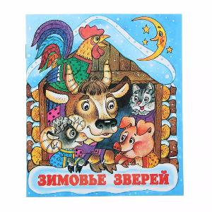
Задачи: Создать условия для закрепления сказки «Зимовье зверей» с помощью моделей сказочных героев; развивать речь через рассказывание сказки по моделям; закрепить знания о цвете, форме, размеру и толщине блоков.
Предварительная работа:
Знакомство с блоками Дьенеша.
Чтение сказки «Зимовье зверей», беседа по содержанию, рассматривание иллюстраций к сказке, драматизация, настольный театр.
Взаимодействие с детьми
- Вспомнить, какие герои в сказке «Зимовье зверей».
- На какие блоки похожи животные из сказки.
- Предложить выбрать блоки для инсценировки сказки.
- Инсценировка сказки с помощью блоков Дьенеша.
- Подведение итога, вспомнить какое животное каким блоком обозначали.
СКАЗКА Зимовье зверей
Шел бык лесом, попадается ему навстречу баран.
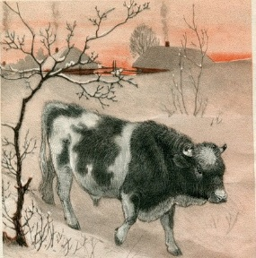
—Куда, баран, идешь? — спросил бык.
—От зимы лета ищу, — говорит баран.
—Пойдем со мною!
Вот пошли вместе, попадается им навстречу свинья.
—Куда, свинья, идешь? — спросил бык.
—От зимы лета ищу, — отвечает свинья.

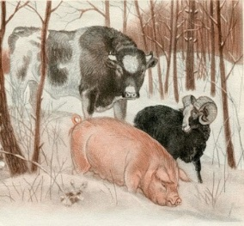
—Иди с нами.
Пошли втроем дальше, навстречу им гусь.
—Куда, гусь, идешь? — спрашивает бык.
—От зимы лета ищу, — отвечает гусь.
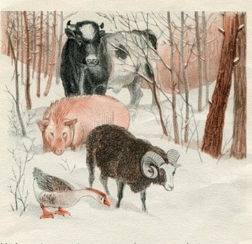
—Ну, иди за нами!
Вот гусь и пошел за ними. Идут, а навстречу им петух.
—Куда, петух, идешь? — спросил бык.
—От зимы лета ищу, — отвечает петух.
—Иди за нами!
Вот они идут путем-дорогою и разговаривают промеж себя:
—Как же, братцы-товарищи! Время подходит холодное, где тепла искать?
Бык и сказывает:
—Ну, давайте избу строить, а то, чего доброго, и впрямь зимою замерзнем.

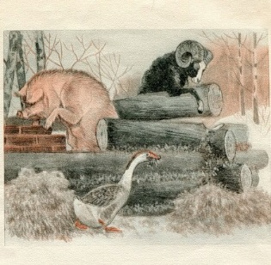
Баран говорит:
—У меня шуба тепла — вишь какая шерсть! Я и так перезимую.
Свинья говорит:
—А по мне хоть какие морозы — я не боюсь: зароюсь в землю и без избы прозимую.
Гусь говорит:
—А я сяду в середину ели, одно крыло постелю, а другим оденусь, меня никакой холод не возьмет; я и так прозимую.
Петух говорит:
—А разве у меня нет своих крыльев? И я прозимую!
Бык видит — дело плохо, надо одному хлопотать.
—Ну, — говорит, — вы как хотите, а я стану избу строить.
Выстроил себе избушку и живет в ней. Вот пришла зима холодная, стали пробирать морозы; баран просится у быка:
—Пусти, брат, погреться.
—Нет, баран, у тебя шуба тепла; ты и так перезимуешь. Не пущу!
—А коли не пустишь, то я разбегусь и вышибу из твоей избы бревно; тебе же будет холоднее.
Бык думал-думал: «Дай пущу, а то, пожалуй, и меня заморозит», — и пустил барана.
Вот свинья прозябла, пришла к быку:
—Пусти, брат, погреться.
—Нет, не пущу! Ты в землю зароешься и так перезимуешь.
А не пустишь, так я рылом все столбы подрою да твою избу сворочу.
Делать нечего, надо пустить. Пустил и свинью.
Тут пришли к быку гусь и петух:
—Пусти, брат, к себе погреться.
—Нет, не пущу! У вас по два крыла: одно постелешь, другим оденешься; так и прозимуете!
—А не пустишь, — говорит гусь, — так я весь мох из твоих стен повыщиплю, тебе же холоднее будет.
—Не пустишь? — говорит петух. — Так я взлечу на чердак и всю землю с потолка сгребу, тебе же холоднее будет.
Что делать быку? Пустил жить к себе и гуся, и петуха.
Вот живут они себе в избушке. Отогрелся в тепле петух и начал песенки распевать.
Услыхала лиса, что петух песенки распевает, захотелось ей петушиным мясом полакомиться, да как достать его? Лиса поднялась на хитрости, отправилась к медведю да волку и сказала:
—Ну, любезные куманьки! Я нашла для всех поживу: для тебя, медведь, — быка, для тебя, волк, — барана, а для себя — петуха.
—Хорошо, кумушка! — говорят медведь и волк. — Мы твоих услуг никогда не забудем. Пойдем же приколем да поедим!
Лиса привела их к избушке. Медведь говорит волку:
—Иди ты вперед!
А волк кричит:
—Нет, ты посильнее меня, иди ты вперед!
Ладно, пошел медведь; только что в двери — бык наклонил голову и припер его рогами к стенке. А баран разбежался, да как бацнет медведя в бок и сшиб его с ног. А свинья рвет и мечет в клочья. А гусь подлетел — глаза щиплет. А петух сидит на брусу и кричит:
—Подайте сюда, подайте сюда!
Волк с лисой услыхали крик да бежать!
Вот медведь рвался, рвался, насилу вырвался, догнал волка и рассказывает:
—Ну, что было мне! Этакого страху отродясь не видывал. Только что вошел я в избу, откуда ни возьмись, баба с ухватом на меня... Так к стене и прижала! Набежало народу пропасть: кто бьет, кто рвет, кто шилом в глаза колет. А еще один на брусу сидел да все кричал: «Подайте сюда, подайте сюда!» Ну, если б подали к нему, кажись бы, и смерть была

Ознакомление с окружающим
Дидактическая игра «Морские обитатели»
Возраст игроков: 5-7 лет
Задачи: закреплять знания детей о морских обитателях; развивать умение детей декодировать информацию о блоках Дьенеша; развивать навыки контроля и самоконтроля ребенка во время игровой деятельности.
Оборудование:
- игровое поле, состоящее из трех столбцов: в первом столбце воспитатель помещает карточки с изображением морских обитателей, во втором – кодовые карточки, третий столбец остается свободным (он предназначен для блоков, которые будут раскладывать игроки);
- карточки с изображением морских обитателей;
- кодовые карточки к блокам Дьенеша (знаки-символы);
- блоки Дьенеша.
Ход игры:
Ребёнок выбирает на игровом поле понравившегося ему морского обитателя, называет его и рассказывает о внешнем виде, особенностях данного обитателя. Если ребёнок не знает данного морского обитателя, ход переходит к другому игроку, который может рассказать информацию о данном морском жителе.
После того, как игрок рассказал о морском обитателе, он получает право найти блок по кодовой карточке, лежащей напротив изображения данного обитателя.
За правильно выполненное задание игрок получает жетон. Побеждает тот игрок, который наберет наибольшее количество жетонов.
Хотелось бы отметить, что по подобию организовываются игры на закрепление знаний не только о морских обитателях, но и о других объектах живой природы (деревьях, ягодах, цветах и т.п.)

ПРИЛОЖЕНИЕ 8
Работа с родителями
Мастер-класс для родителей
Тема: «Знакомство с логическими блоками Дьенеша»
Цель: Познакомить родителей с дидактическим материалом «Логические блоки Дьенеша» и с их использованием дома, как игрового материала. Раскрыть возможности эффективности, как для самостоятельных игр, а также показать возможные варианты придумывания их с детьми.
Материал: Логические блоки Дьенеша, карточки с символами свойств, фишки, предметные карточки к каждой д/и, эскизы картин - листы большого цветного картона.
План проведения:
1. Теоретическая часть.
Знакомство с блоками Дьенеша.
2. Практическая часть
а) д/и "Найди клад"
б) д/и "Найти ошибки"
в) Ориентировка на листе бумаги;
г) Логические задачи.
3. Заключительная часть.
Теоретическая часть
Здравствуйте, уважаемые родители! Нам приятно видеть вас, и мы благодарны вам за то, что нашли возможность прийти на наше мероприятие.
Остается совсем немного времени и дети пойдут в школу. Поэтому вопрос речевого развития стоит особенно остро. В наше время дети, да и взрослые тоже, стали больше общаться с компьютерами и другими средствами технического прогресса, чем друг с другом. Психологи утверждают, что дошкольный возраст наиболее благоприятен для развития речи, формирования культуры речевого общения. Речь как ведущее средство общения сопровождает все виды деятельности ребенка. А умение ребенка общаться со сверстниками и взрослыми, дет ему уверенность в своих силах, он легче адаптируются в новой обстановке.
Поэтому, мы в своей работе уделяем этому большое внимание, используя разнообразные, современные методики и технологии, которые обеспечивают развитие речи детей. И сегодня я хочу познакомить вас с одной из них - это "Логические блоки Дьенеша", их разработал венгерский психолог и математик Золтан Дьенеш.
Что же это такое?
Логические блоки Дьенеша представляют собой набор из 48 геометрических фигур:
а) четырех форм (круг, треугольник, квадрат, прямоугольник);
б) четырех цветов (красный, синий, желтый);
в) двух размеров (большой, маленький);
г) двух видов толщины (толстый, тонкий).
Использование в играх с детьми логических блоков позволяет развивать не только мышление, память, внимание, воображение, но и речь.
Дети не только знакомятся с эталонами форм, цветом, размером, толщиной объектов, но и учатся описывать блоки, согласовывая прилагательные с существительными, образуя сложносочиненные и сложноподчиненные предложения. У детей развиваются пространственные представления, знания, умения, навыки, необходимые для самостоятельного решения учебных и практических задач. Развиваются творческие способности, воображения, фантазия, способность к моделированию и конструированию, а также психические функции, связанные с речевой деятельностью, что будет содействовать познавательному развитию, развитию диалогической речи, коммуникативных качеств, умения содержательно общаться со сверстниками и взрослыми.
Решение данных задач позволяет в дальнейшем успешно развить у детей связную речь, умение вести диалог со взрослыми и детьми.
Работу с «блоками Дьенеша» мы начали еще в старшей группе и постепенно усложняли в соответствии с возрастными особенностями детей, используя их как на занятиях, так и в самостоятельной деятельности.
Во многих играх с логическими фигурами используются карточки с символами свойств. Знакомство ребенка с символами важная ступенька в освоении всей знаковой культуры, грамоты математических символов, программирования и т.д. На карточках условно обозначены свойства блоков (цвет, форма, размер, толщина) Всего 22 карточки, из них 11 карточек с отрицанием свойств.
Логические кубики, как и карточки - символы помогают придумывать с детьми разнообразные игры, которые в свою очередь полезны для овладения действиями - замещения и наглядного моделирования, кодирования и декодирования. Надеемся, что все эти знания очень пригодятся вашим детям в школе.
Практическая часть.
А сейчас я предлагаю вам закрепить на практике все то, о чем я рассказала, т. е. давайте вместе поиграем.
Вы разделитесь на две команды, одна команда "Умники -папы", а вторая "Умницы-мамы".
Игра «Найди клад».
Выкладывается несколько блоков в цепочку, под одним из них прячется картинка с изображением конфетки "Умники -папы", задают наводящие вопросы- где находится клад? по цвету, форме, размеру, толщине. Отвечать можно только «ДА» или «НЕТ». А "Умницы-мамы" прячут клад. Затем можно поменяться
Игра «Найди ошибки».
Найти, объясни и исправить ошибки по трем признакам - цвет, форма, размер.
"Умники" выступают в роли экспертов, наблюдают за работой "Умниц", оценивают правильность выполнения задания.
Ориентировка на листе бумаги.
Родителям можно предложить положить красный, маленький, толстый, круг в центре листа. А треугольник, большой, узкий, синий в правом верхнем углу и так далее. А потом проверить результат – проговорить, где какой блок находится.
Игра «Художники»
Создать с помощью блоков картину и составить по ней рассказ.
Заключение.
Уважаемые родители, сегодня вы познакомились с игровым материалом "Логические блоки Дьенеша".
Я надеюсь то, что вы сегодня узнали, пригодится вам в дальнейшем общении с вашими детьми и успешном обучении их в школе.

Консультация для родителей «Игры с блоками Дьенеша»
Во многих странах мира успешно используется дидактический материал «Логические блоки», разработанный венгерским психологом и математиком Золтаном Дьенешем для развития логического мышления, а мы стараемся с их помощью развивать все компоненты устной речи у детей дошкольного возраста.
Последнее десятилетие этот материал завоёвывает все большее признание у педагогов и родителей нашей страны. Приобрести логические блоки Дьенеша можно в магазине развивающих игр.

Логические блоки Дьенеша представляют собой набор из 48 геометрических фигур:
- четырёх форм (круг, треугольник, квадрат, прямоугольник);
- четырёх цветов (красный, синий, жёлтый);
- двух размеров (большой, маленький);
- двух видов толщины (толстый, тонкий).
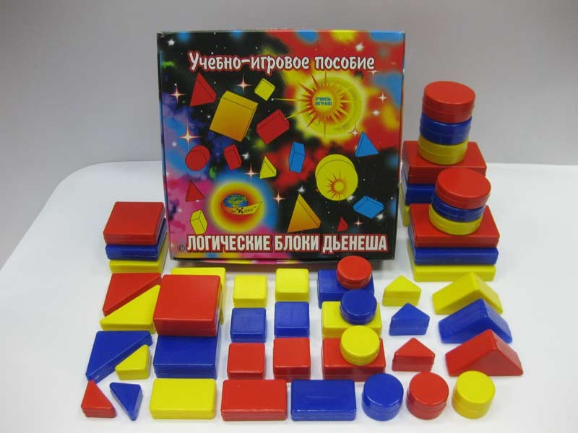

С их помощью:
- Развивается речь детей – они учатся грамотно строить предложения, используя союзы «и», «или», частицу «не», учатся использовать более сложные грамматические структуры предложений.
- Расширяется речевой запас (активный и пассивный) за счет слов: круг, квадрат, треугольник, прямоугольник, красный, желтый и т.д.; и выражений «все красные, все круглые синие, такой же прямоугольный синий и т.п.». Так же блоки могут помочь в закрепить навык звукового анализа и навык деления слов на слоги.
- Развивается мелкая моторика.
- Развивается логическое мышление.
- Дети знакомятся с формой, цветом, размером, толщиной объектов.
- Развиваются пространственные представления.
- Воспитывается самостоятельность, инициатива, настойчивость в достижении цели.
- Развиваются познавательные процессы, мыслительные операции.
- Развиваются творческие способности, воображение, фантазия, способности к моделированию и конструированию.
Первое знакомство с фигурами можно начинать с детьми трех лет. Вначале малыши развивают умения оперировать одним свойством (выявлять и абстрагировать одно свойство от других, сравнивать, классифицировать и обобщать предметы на его основе), а после двумя, тремя и четырьмя свойствами.
В зависимости от возраста детей нужно использовать не весь комплект, а какую-то его часть: начинать можно с блоков разных по цвету и форме, но одинаковых по размеру и толщине (12 штук), затем разные по форме, цвету и размеру, но одинаковые по толщине (24 штуки) и в конце – полный комплект фигур (48 штук). Это важно, так как чем разнообразнее материал, тем сложнее абстрагировать одни свойства от других, а значит, и выполнять такие важные для ребенка логические операции, как, сравнение, классификация и обобщение.
Игры, в которые можно поиграть дома
Игра «Цепочка»
От произвольно выбранной фигуры постарайтесь построить как можно более длинную цепочку. Варианты построения:
- Чтобы рядом не было фигур одинаковой формы (цвета, размера, толщины)
- Чтобы рядом не было одинаковых по форме и цвету фигур
- Чтобы рядом были фигуры одинаковые по размеру, но разные по форме
- Чтобы рядом были фигуры одинакового цвета и размера, но разной формы и т. д.
Ребенок рассказывает, как он построил цепочку, стараясь четко проговаривать все звуки в словах.
Игра «Раздели блоки».
Эта игра научит разбивать множества по двум, трем совместимым свойствам, производить логические операции «не», «и», «или». В лесу переполох! Лиса, волк и медведь не могут поделить подарки Деда Мороза! Дед Мороз сказал взять лисе все маленькие подарки, медведю – все толстые, а волку – круглые. Но вот беда, есть подарки и круглые, и маленькие одновременно, их должна взять и лиса и волк. А есть подарки и круглые, и маленькие, и толстые. Ими могут играть все звери. Три пересекающихся обруча (ленты, веревки) помогли нам разобраться, где чьи подарки.
Ребенок рассказывает, какие подарки и кому подарил Дед Мороз.
Игра «Найди клад» или «Куда спрятался щенок?»
Перед ребенком лежат 8 блоков или картинка щенка. Кладоискатель отворачивается, ведущий под одним из блоков прячет клад. Кладоискатель ищет его, называя различные свойства блоков. Если малыш находит клад, то забирает его себе, а под одним из блоков прячет новый клад. Ведущий сначала сам в роли кладоискателя и показывает, как вести поиск клада, называя различные свойства блоков. Можно карточками-символами написать письмо.
Заниматься с детьми нужно только в системе и на основе личностно – ориентированной модели общения, которая направлена на развитие познавательных знаний, охрану их физического и психического здоровья, наличие между взрослым и ребенком отношений сотрудничества и партнерства. Только в этом случае он, в дальнейшем, может стать интересным, интеллектуальным человеком, умеющим общаться другими людьми, а именно этого хотят заботливые родители для своих детей.
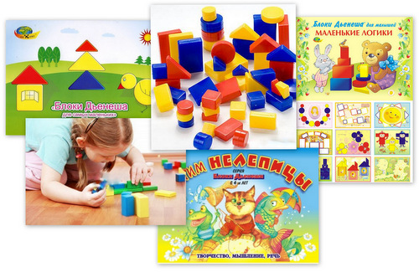

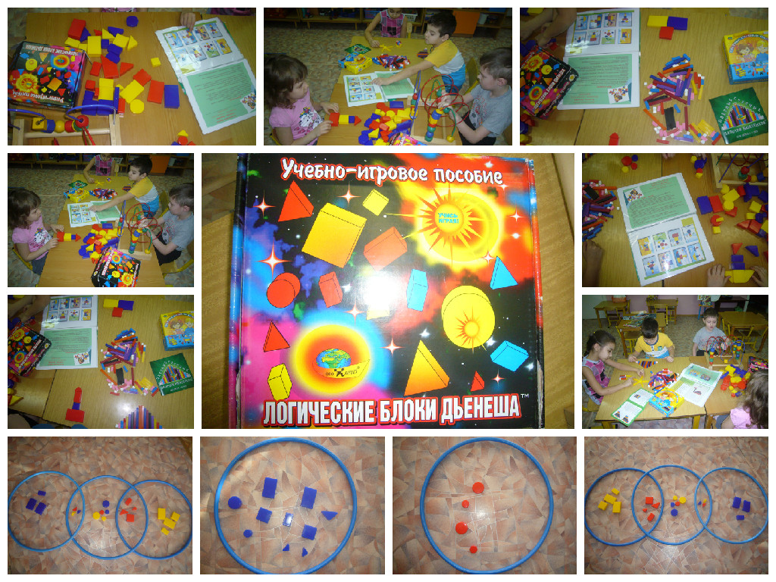

ФОТОПРИЛОЖЕНИЕ
Игра «Художники»
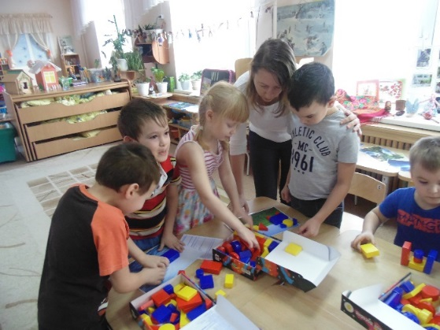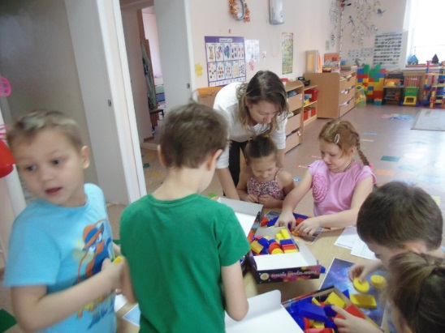

Игра «Дорога к дому»
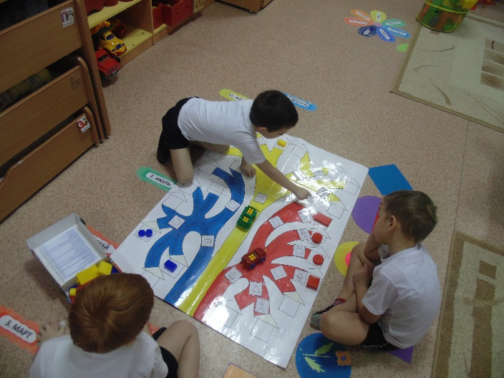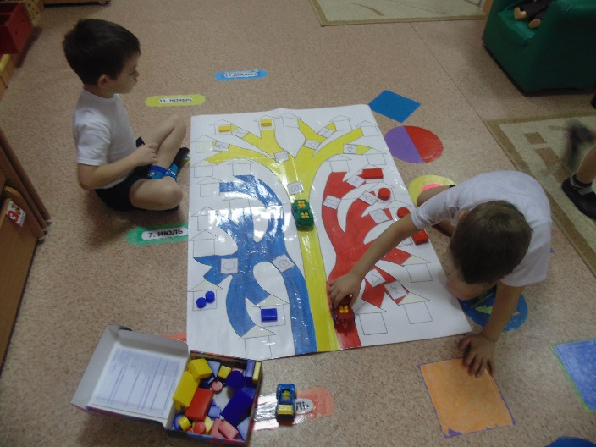

Игра «Рассели жильцов»
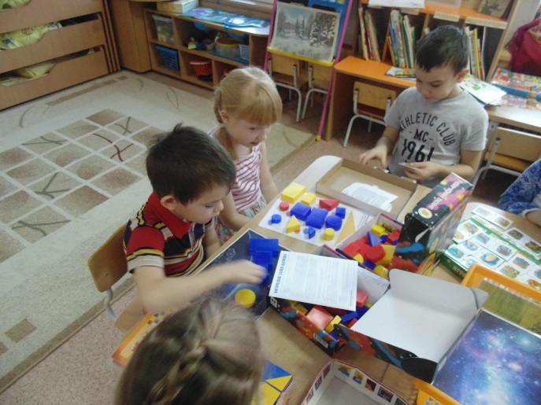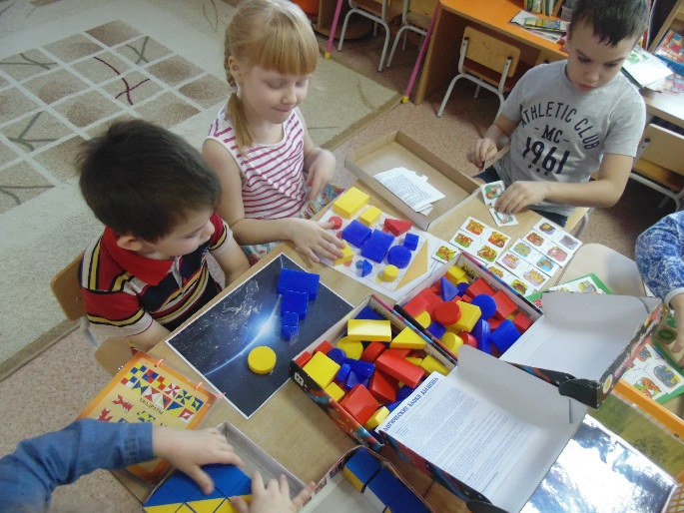

Игра «Магазин»
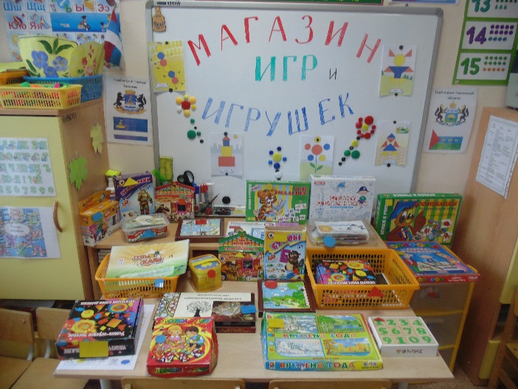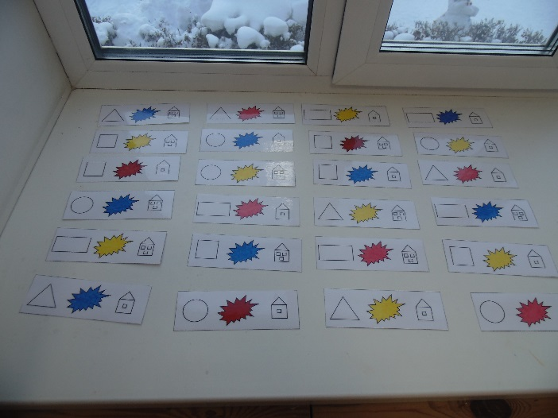
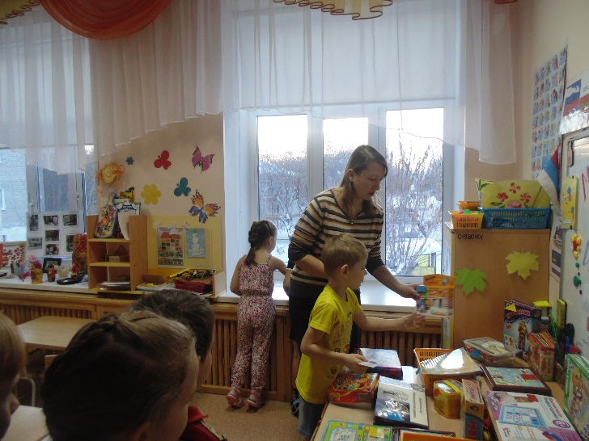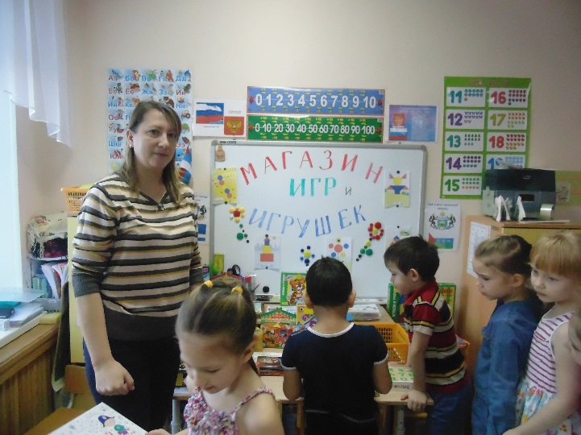

Игра «Волшебные кубики»
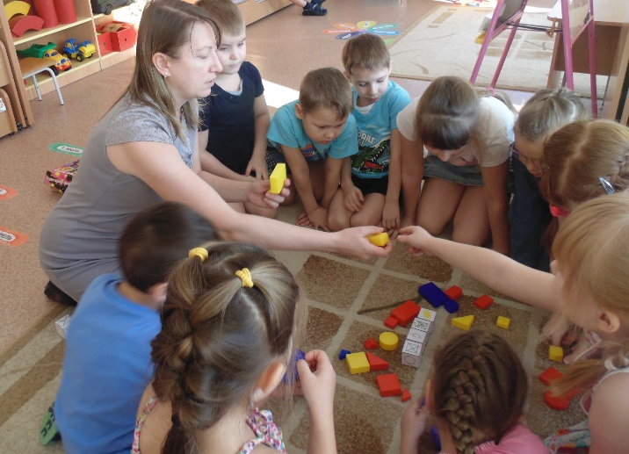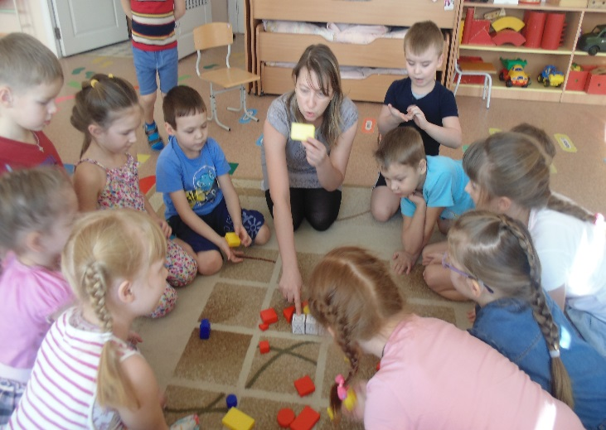

Лепбук «Игры с блоками»
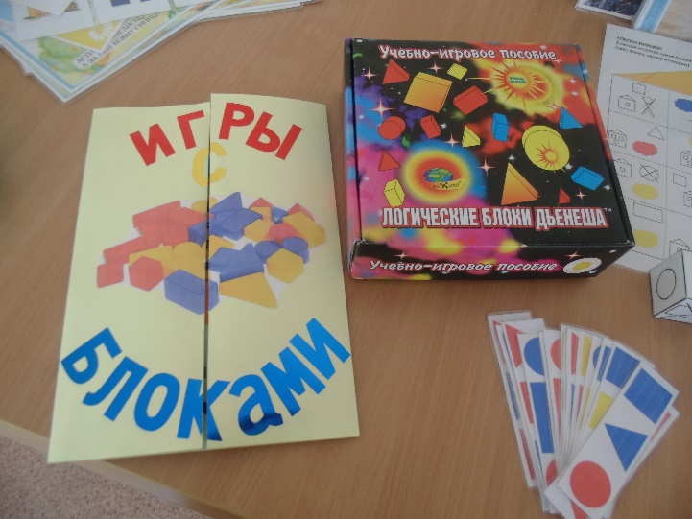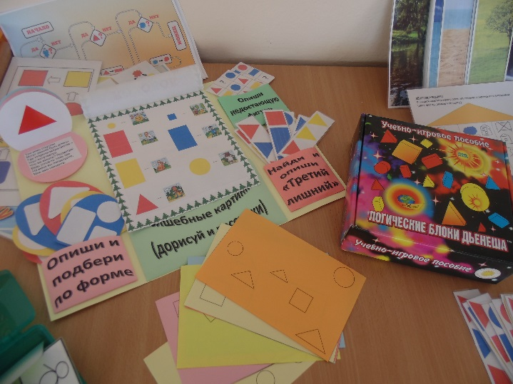

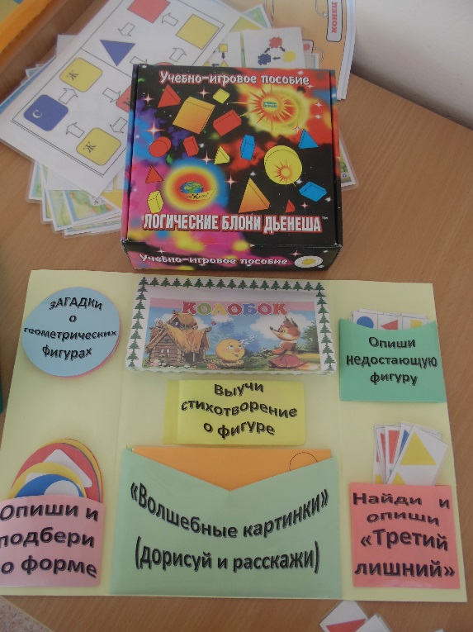

Итоговое родительское собрание - студия "Мир семьи - глазами ребёнка"
(показ родителям фрагмента работы с блоками Дьенеша «Читаем символы»)
